Archivní číslo vzorku | 8740
Odběrové číslo vzorku | 2
Pořadové číslo karty vzorku v databázi | 1094
Místo
Objekt | Um. dílo na papíře, res. Janská
Místo odběru popis | Vzorek Archiv. číslo Popis  Vz. č. 1 8739 Levý horní roh rubová strana  Vz. č. 2 8740 Pravá část kopce z díla  Vz. č. 3 8741 Pravý spodní okraj
Místo odběru foto
Typ díla
Typ podložky (v případě vzorků povrchových úprav / barevných vrstev)
Datace objektu
Zpracovatel analýzy | Hurtová Alena
Datum zpracování zprávy k analýze | 20. 6. 2017
Číslo příslušné zprávy v databázi zpráv | 2017_8

Výsledky analýzy

Vzorek č. 2 (8740)
Pravá část kopce z díla

Prvková analýza

Optická mikroskopie a rastrovací elektronová mikroskopie
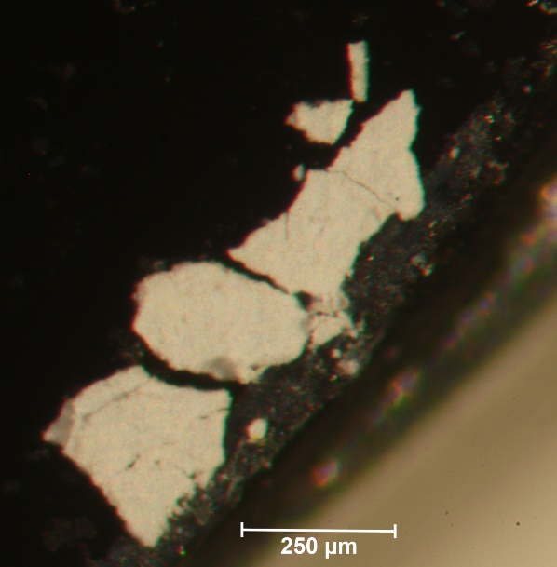
Bílé dopadající světlo
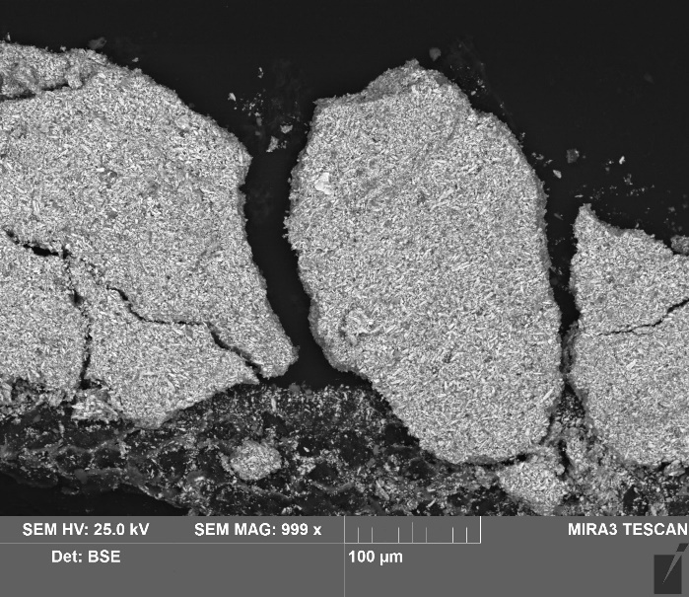  SEM-EDX | 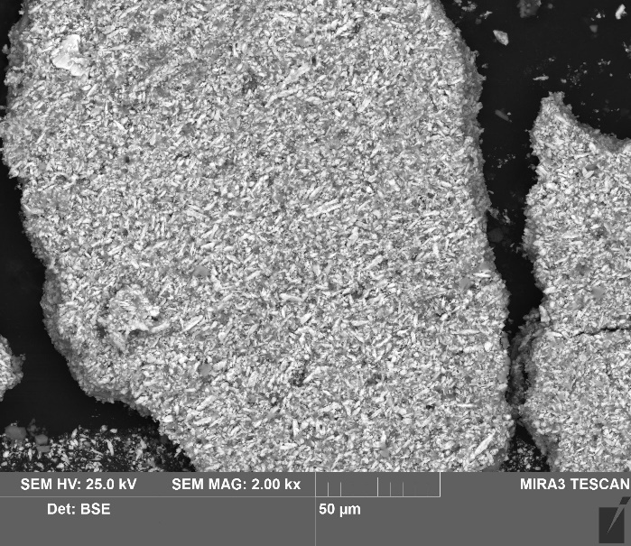SEM-EDX

Bílá vrstva
Celkové prvkové složení vrstvy: O, C, Ti, Ba, S ((Hg, Si, Al))
Vzorek obsahoval pravděpodobně titanovou a barytovou bělobu, původ stopového množství dalších prvků nelze určit.

Závěr
Papírová podložka – vzorek (8739) byl tvořen vlákny buničiny z jehličnatého dřeva.

Bílá barevná vrstva vzorek (8740 a 8741) byla tvořena převážně titanovou a barytovou bělobou

Fotodokumentace analýzy

